Активности моего дня

- Пополнил бутылку с водой с утра.
- Почистил зубы.
- Сходил в столовую на завтрак.
- Пришел в Школу 21.
- Делал этот проект Школы 21.
- Сходил на обед.
- Вернулся к работе над проектом
- Сходил на ужин.
- Пришел обратно в Школу 21, проект сам себя не сделает.
10. Пошел спать в хостел Школы 21.

Цели для декомпозиции

Цель первая:
Питание.
Пользователи и потребности:
Пользователь в данном случае elenahor, а потребность - необходимость оптимизации рациона питания.
Вид декомпозиции:
Объектная декомпозиция.
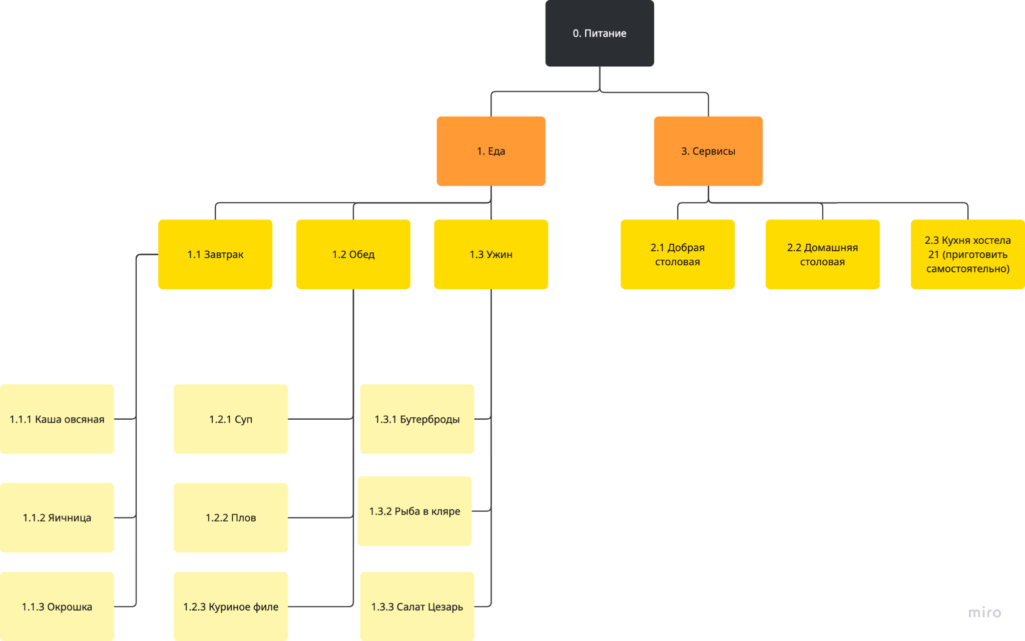

Цель вторая:
Выделить ключевые сущности для оптимизации учета времени.
Пользователи и потребности:
Пользователь - elenahor, а потребность - желание понимать на какие активности я ежедневно трачу свое время.
Вид декомпозиции:
Объектная декомпозиция.
